|  |
| --- |
| **PRÉ-PROJETO 2023** |

|  |
| --- |
| NOME: Pablo Gabriel Meireles CUllmann Nº 20 |
| NOME: Pedro Henrique Bispo Nº 22 |
| TELEFONE (S) 45 88274850 |
| E-MAIL pablo.cullmann@escola.pr.gov |
| CURSO : Informatica |
| TURMA: 4°Informatica |
|  |

**ALUNO(s) É OBRIGATÓRIO EM ANEXO AO PRÉ-PROJETO, NO MÍNIMO UMA TELA DE INTERFACE (TELA PRINCIPAL) JUNTO AO PROJETO.**

TITULO

|  |
| --- |
| Título do projeto: PP IMPORTS |

INTRODUÇÃO

|  |
| --- |
| Para atender as necessidades e os desejos dos clientes as empresas buscam o aperfeiçoamento de seus processos a fim de enraizar-se e galgar novos objetivos. Atualmente as pessoas podem contar por diversos canais de acesso à grandes empresas no âmbito virtual, isso representa um aumento significativo no numero de concorrentes com as empresas locais. Para encontrar um diferencial e se destacar no mercado essas empresas estão buscando evoluir, focando em geração de valor e para tanto este trabalho tem como objetivo avaliar a qualidade no atendimento em uma loja de roupas situada na cidade de CASCAVEL-PR Esta pesquisa foi constituída de uma abordagem quantitativa, classificada como exploratória e descritiva por meio da aplicação de um questionário adaptado do Instrumento SERVQUAL com a finalidade de descrever o desempenho na qualidade do atendimento da empresa pesquisada. Foi aplicado um questionário estruturado, com perguntas fechadas organizado em nível de escala. Os resultados identificaram que a loja de roupas estudada tem trabalhado de maneira correta para atender as expectativas dos clientes com apenas alguns pontos que devem ser ajustados para atender as expectativas dos mesmos. |

HIPÓTESE / SOLUÇÃO

VENDER POUCO/VENDER MUITO

|  |
| --- |
| Descrever os fatos que motivaram e os problemas que o mesmo irá sanar com a realização e desenvolvimento do trabalho. |

DISCIPLINAS ENVOLVIDAS

|  |
| --- |
| Descrição das três disciplinas.  Análise de projetos e sistemas:  Banco de dados:  Web design: |

OBJETIVO GERAL

|  |
| --- |
| Determina o que se pretende realizar para obter resposta ao problema proposto, de um ponto de vista. O objetivo geral deve ser amplo e passível de ser desmembrado em objetivos específicos. |

OBJETIVOS ESPECÍFICOS

|  |
| --- |
| Derivam do objetivo geral e apresentam as distintas ações que devem ser necessariamente desenvolvidas para o atingimento do objetivo geral. |

PROCEDIMENTOS METODOLÓGICOS

|  |
| --- |
| Descrição dos métodos e procedimentos que nortearão a busca de informações para responder o problema de pesquisa:   * Pesquisa Bibliográfica * Pesquisa de campo * Entrevista * Levantamento das necessidades |

BIBLIOGRAFIA

|  |
| --- |
| Listar os principais LIVROS a serem pesquisados. (Mínimo 03 Bibliografias para cada disciplina, preferencialmente da biblioteca do CEEP)  Usar artigos:  Google Acadêmico [Portal da CAPES](https://www.unit.br/blog/melhores-sites-para-pesquisa-academica" \l "portal) [SciELO](https://www.unit.br/blog/melhores-sites-para-pesquisa-academica" \l "scielo) [Academia.Edu](https://www.unit.br/blog/melhores-sites-para-pesquisa-academica" \l "academia) [BDTD](https://www.unit.br/blog/melhores-sites-para-pesquisa-academica" \l "bdtd) [Science.gov](https://www.unit.br/blog/melhores-sites-para-pesquisa-academica" \l "science) [Eric](https://www.unit.br/blog/melhores-sites-para-pesquisa-academica" \l "eric) [E-Journals](https://www.unit.br/blog/melhores-sites-para-pesquisa-academica" \l "e-journals) [Redalyc](https://www.unit.br/blog/melhores-sites-para-pesquisa-academica" \l "redalyc) |

CRONOGRAMA DE ATIVIDADES

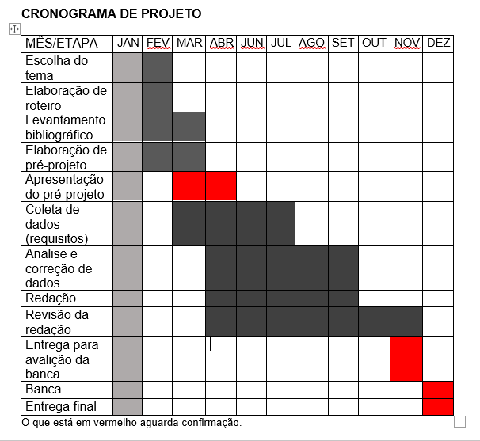

|  |  |  |
| --- | --- | --- |
| **Autorizado** | **Professor(a)** | **Data** |
| Análise de projetos e sistemas:  Banco de dados:  Web design: | **Aparecida** |  |